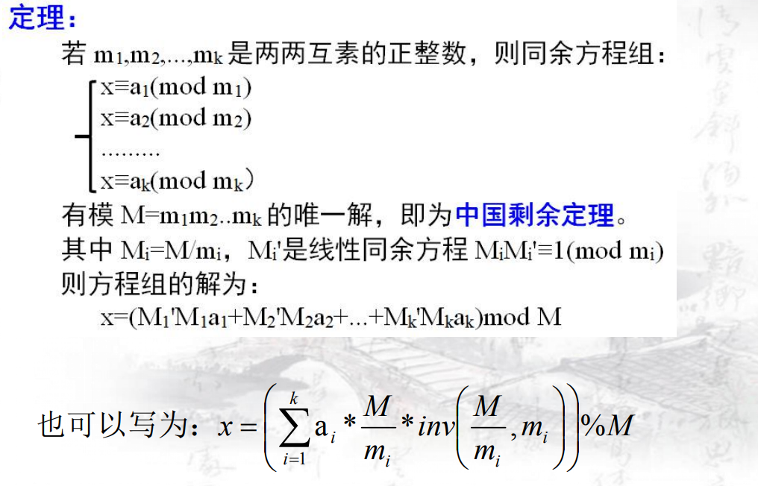

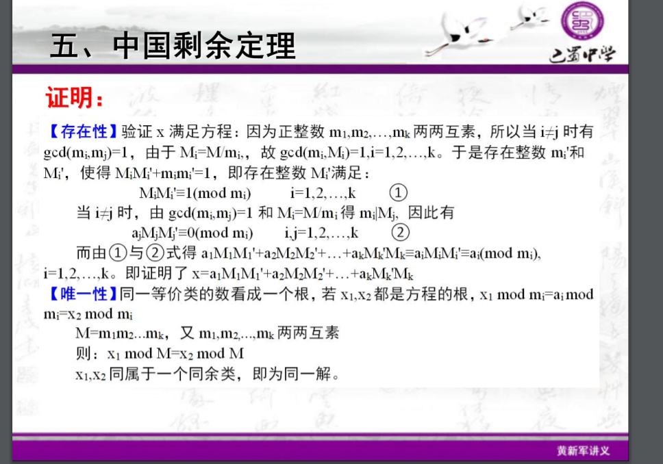

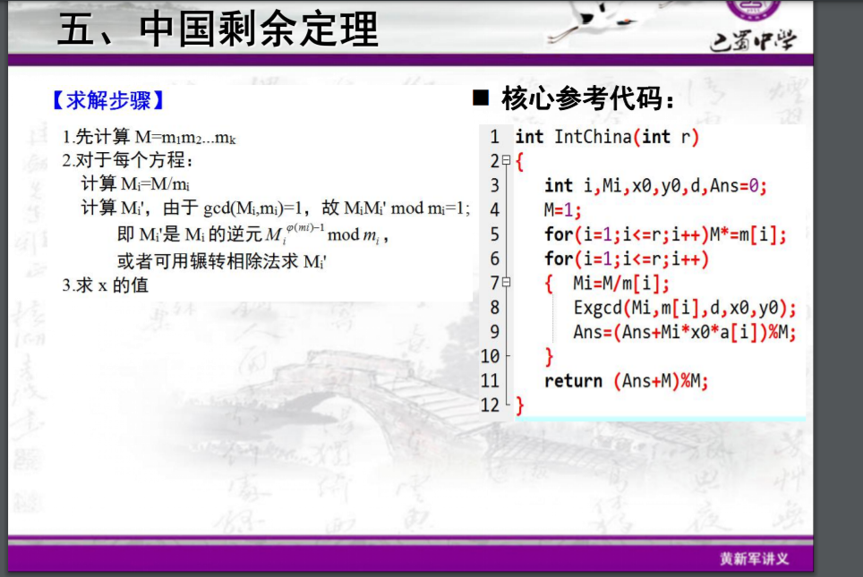

#include<bits/stdc++.h>

#define ll long long

#define inf 1e18

#define mn 100005

using namespace std;

ll ans=0,n,m[mn],a[mn],M=1;

void exgcd(ll a,ll b,ll &x,ll &y)

{

if(b==0){x=1;y=0;return ;}

exgcd(b,a%b,y,x);

y-=a/b\*x;

}

int main()

{

ll x,y,z,i,j,k;

char ch;

cin>>n;

for(i=1;i<=n;i++)

scanf("%lld%lld",&m[i],&a[i]);

for(i=1;i<=n;i++)

M\*=m[i];

for(i=1;i<=n;i++)

{

ll Mi=M/m[i],x0,y0;

exgcd(Mi,m[i],x0,y0);

ans=(ans+Mi\*x0\*a[i])%M;

}

cout<<(ans+M)%M;

return 0;

}

其他例题：

